Классный час на тему:

«О товариществе и дружбе».

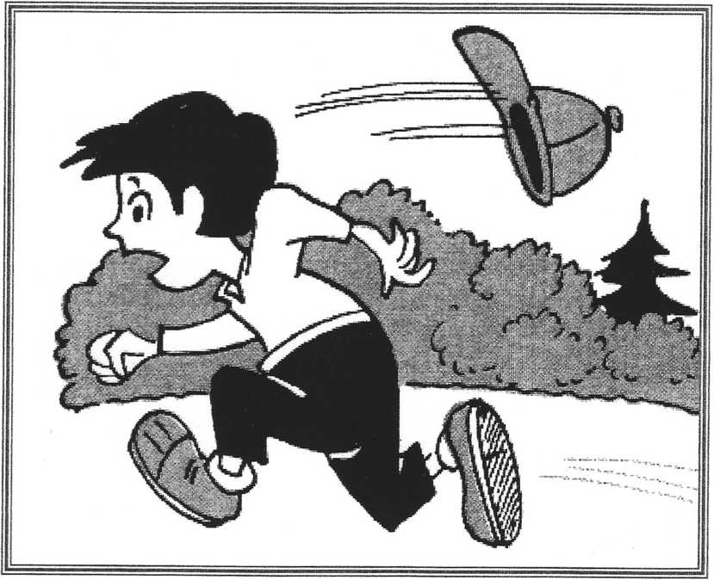

Классный руководитель 4-б класса Андреева Т. М.

Классный час на тему: “ О товариществе и дружбе”.

Цель: Помочь учащимся разобраться в себе, сформировать твердые понятия о дружбе, осознать свои обязанности перед друзьями.

Слово учителя.

«Нет ничего драгоценнее друзей; не теряйте поэтому случая приобретать их, когда только можете»- так говорил. Ф. Гвиччардини, итальянский историк.

Дружба — это преданность человека человеку. В дружбе человеческой вечно горит огонек, который можно назвать духовной готовностью прийти на помощь другому человеку. Если ты сумел открыть для себя эти духовные начала дружбы, ты знаешь подлинное счастье жизни.

Дружба — это общность интересов, убеждений, устремлений, взаимная симпатия, готовность оказать помощь другу, разделить с ним неудачу, поступиться ради него собственным благополучием или временем.

«Как много прелести утратило бы наше счастье, если бы никто не радовался ему вместе с нами! Как трудно было бы перенести наши несчастья без друга, который испытывает их ещё сильнее нас!»,-говорил великий мыслитель Цицерон.

Русский педагог В. А. Сухомлинский писал: «Умей чувствовать рядом с собой человека, умей понимать его душу, видеть в его глазах сложный духовный мир — радость, горе, беду, несчастье. Думай и чувствуй, как твои поступки могут отразиться на душевном состоянии другого человека. Не причиняй своими поступками, своим поведением боли, оскорбления, беспокойства, тяжелых переживаний другим людям, умей поддержать, помочь, подбодрить человека, у которого горе. Помни, что такое же горе может прийти и к тебе. Не будь равнодушным. Равнодушие — одеревенение и окостенение сердца. Равнодушный —это душевно слепой человек».

А понимание горя своего ближнего или друга развивает нравственную зоркость, благородство, человечность. Знаете, горя в жизни будет вообще значительно меньше, если все мы будем видеть его в глазах, в тончайших, незаметных с первого взгляда движениях рук, в том, как человек идет, как дышит, как смотрит на мир.

Обсуждение проблемной ситуации

Владимир Высоцкий в кинофильме «Вертикаль» пел песню о друге:

Если друг оказался вдруг

И не друг, и не враг, а так

Если сразу не разберешь,

Плох он или хорош….

А сейчас я расскажу вам одну историю.

Было в классе четверо мальчишек, и сидели в классе они рядом, на дни рождения друг к другу ходили, и на поляну, где футбольный мяч гоняли. За одну команду, естественно. Дежурили по школе только в один день. Владимир и Денис были превосходными математиками, и после очередной победы на олимпиаде в районе решили их родители в

математическую школу перевести. «Нет, ни за что!» — в один голос заявили они и остались в обычной школе. Ради дружбы. Так бы, наверное, до окончания школы и говорили о них: «Водой не разольешь», если бы не один случай.

Ранней весной эти четверо мальчишек плыли вниз по реке. Неожиданно загремел гром, налетел ветер, и хлынул дождь. Ребята испугались грозы, быстро подогнали лодку к берегу и убежали в город. Только один не покинул лодку. Это был Иван. Он налег на весла и поплыл вверх по реке. Дождь хлестал по лицу, ладони вспухли, сильно болели руки, и темные круги плыли перед глазами. Мальчику казалось, что он уже никогда не доберется до пристани. Он напрягал все силы...

Добравшись, наконец, до цели, он поставил лодку на место и крепко привязал ее веревкой. Лодочник удивленно посмотрел на мальчика и спросил:

—Ты откуда, хлопец, взялся?

—Сегодня мы брали у вас лодку... Я обещал вернуть...

Пятнадцатилетний мальчик, плывший в грозу по реке, чтобы пригнать лодку к берегу и сдержать свое слово, безусловно, проявил уже характер и силу воли. Конечно, ему было так же страшно, как и тем, другим, сбежавшим мальчикам; и так же хотелось выпрыгнуть из лодки и побежать домой, но он уже знал, что в жизни не всегда приходится делать то, что хочется. А в этот день узнал еще одно: друзья бывают и мнимые.

Вопросы для беседы:

* Что такое нравственная зоркость?
* Ее нужно проявлять лишь по отношению к друзьям или ко всем людям?
* Какая мысль заключена в строках из стихотворения В. Высоцкого?
* Как можно было бы озаглавить повествование о четырех ребятах, если бы оно заканчивалось словами: «Если бы не случай...»? («Верные друзья», «Настоящие друзья»),
* Какие качества характера проявил Ваня, чтобы сдержать данное слово?
* Как бы вы поступили на его месте?
* Почему мальчики бросили Ваню одного? Можно ли их назвать «мнимыми друзьями»?
* Как вы понимаете высказывание Льва Толстого: «Трусливый друг страшнее врага, ибо врага опасаешься, а на друга надеешься»?
* Какая нравственная проблема поставлена в этом тексте?
* Важна ли она для вас?

Обсуждение по теме: «Обязанности дружбы»

Каждый человек ответствен. Каждый человек должен. Есть ответственность за труд, за поведение, за любовь и ненависть, за слово, которое ты произносишь, за друга... Характерно, что истинная дружба строго избирательна, что истинных друзей обычно у человека мало.

Иметь друга — великое благо. А жизнь устроена так, что ее блага не сваливаются на нас с неба, ради них нужно трудиться. Ради дружбы необходимо трудиться душой.

**Есть мудрое старое правило: хочешь иметь друга** - **будь им! Иначе: потрудись душой для рядом находящегося человека! Восприми его радости и горести как свои и подумай о** том, **как** сделать его жизнь счастливее. Не пожалей ни времени, ни своих сил, ни **своих чувств**.

Вопросы:

* За что ответствен человек? Согласны ли вы?
* Какие требования к дружбе предъявляет автор текста?
* Как вы понимаете выражение «Трудиться душой»?

Я прочту вам известные стихи Н. Заболоцкого:

Не позволяй душе лениться!

Чтоб в ступе воду не толочь,

Душа обязана трудиться И день и ночь, и день и ночь!

* Согласны ли вы с утверждением норвежского драматурга Генриха Ибсена:

«Для преданного друга нельзя сделать слишком много»?

* Что значит «слишком много»?
* Приведите примеры из своей жизни, когда вы пожертвовали чем-то ради своего друга.
* Можете ли вы о своем друге сказать, что он — тот человек,

«кто всякий раз, когда ты в нем нуждаешься, об этом догадывается» ?

* Правду частенько очень трудно сказать вслух, тем более близкому, дорогому для тебя человеку.
* Вы считаете, что лучше сохранить хорошие отношения или последовать совету писателя Николая Островского: «Дружба — это прежде всего искренность, это критика ошибок товарища. Друзья должны первыми дать жестокую критику для того, чтобы товарищ мог исправить свою ошибку» ?

Пословицы и поговорки о дружбе:

1. Старый друг лучше новых двух.
2. Был бы друг, будет и досуг.
3. Был бы дружок, найдется и часок.
4. Друзья прямые — братья родные.
5. Верный друг лучше сотни слуг.
6. Не имей сто рублей, а имей сто друзей.
7. Птица сильна крыльями, а человек дружбой.
8. Дерево держится корнями, а человек — друзьями.
9. Хороший друг всегда приходит вовремя.

10 У друга вода лучше, чем меду врага.

1. Не тот друг, кто потакает, а тот, кто на ум наставляет.
2. У друзей секретов нет.
3. Друг научит, недруг проучит.
4. Своих друзей наживай и отцовских не забывай.
5. Скажи мне, кто твой друг, и я скажу, кто ты.
6. С кем поведешься, оттого и наберешься.
7. Приятелей много, а друга нет.
8. Не хвались другом три дня, а хвались три года.